Příloha č. 2 _ Technická specifikace požadovaných prací a materiálů_technická zpráva

- Identifikační údaje stavby
Název stavby: | Oprava střechy Červený dům
Místo stavby: | Hajnice č.p. 252, stavba stojí na pozemku p.č. st 225 (název Červený dům)
Jméno (název), IČ, sídlo (adresa) zadavatele: | Barevné domky Hajnice, IČ 00194972  Hajnice 46  544 66 Hajnice

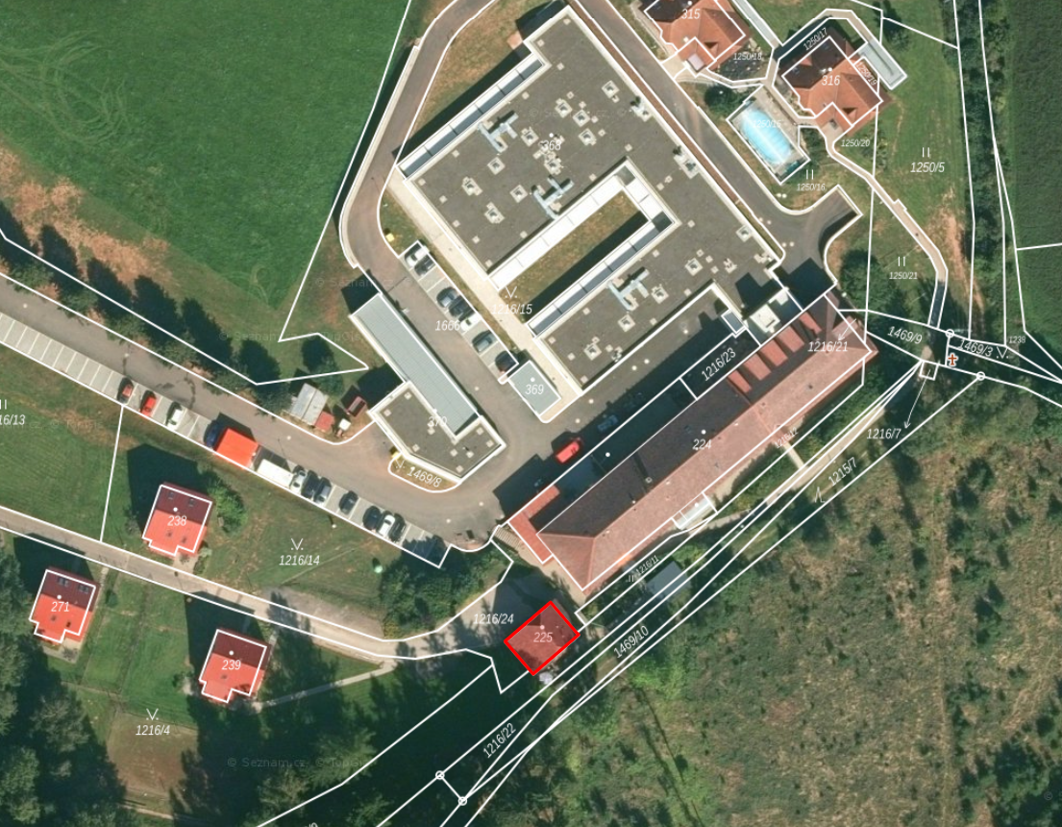

- Specifikace požadovaných prací_ předmět projektu

- Odstranění a ekologická likvidace stávající krytiny (azbestocementové šablony), demontáž stávajících klempířských prvků, výměna staré střešní krytiny za novou požadovanou objednatelem, demontáže oplechování, okapového systému, demontáž střešního okna a montáž nového,demontáž výlezového okna, hromosvodu.

- Demontáž a opětovná montáž hromosvodu včetně zajištění revize, montáž nového střešního okna, výlezového okna, hromosvodu

- Ošetření stávající střešní konstrukce proti houbám a dřevokaznému hmyzu (ošetření případná výměna bednění)

- Opravy poškozených konstrukcí a příprava konstrukcí pro novou krytinu

- Pokládka nové krytiny vč. všech doplňků dle požadavku konkrétního výrobce (pokrývačské a klempířské práce), zajištění technických prostupů střešním pláštěm

- Opravy poškozených konstrukcí a příprava konstrukcí pro novou krytinu

- Pokládka nové krytiny vč. všech doplňků dle požadavku konkrétního výrobce střešního systému (pokrývačské a klempířské práce)

Pozn. Dojde ke kompletní demontáži krytiny, klempířských prvků, žlabů, svodů a hromosvodu, jejich odvozu a ekologické likvidaci. Dále bude provedena revize (vizuální kontrola) stávajícího bednění (prkenného záklopu), pokud budou nalezeny poškozené dřevěné prvky, budou tyto vyměněny. Následně se vytvoří střešní skladba dvouplášťového střešního systému dle specifikace požadované normami a požadavky výrobce střešní krytiny (pojistné izolace, kontralatě, bednění ošetřené proti dřevokaznému hmyzu a plísním, střešní krytina). Dojde k montáži hromosvodu a dopojení odvodnění střechy do dešťové kanalizace. V průběhu celé akce bude po celou dobu zajištěna ochrana konstrukce proti zatečení dešťové vody (po demontáži krytiny bude ihned aplikována pojistná hydroizolace!!!!
V průběhu stavby bude dům obýván klientelou domu, v průběhu stavby se musí minimalizovat riziko pádu předmětů ze střechy na volný terén.

- Základní specifikace požadované krytiny a materiálů

- Lehká střešní krytina falcovaná, základní materiál hliník, tl. min. 0.7mm
- Odstín (barva) červená (bude upřesněna na základě předložených vzorníků konkrétních výrobců krytiny)
- Záruka na materiál střešní krytiny min. 30 let

- Fotodokumentace

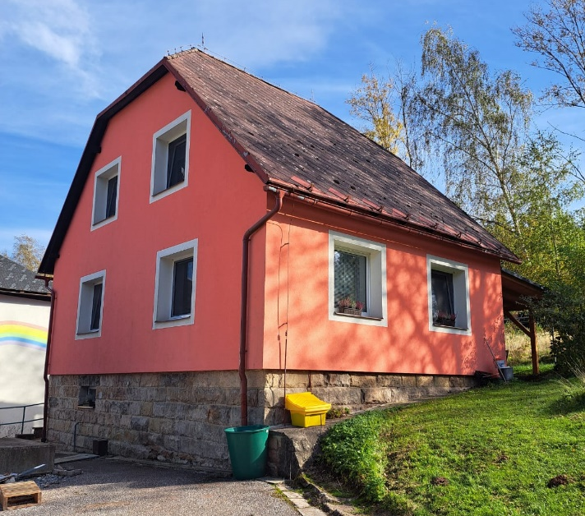
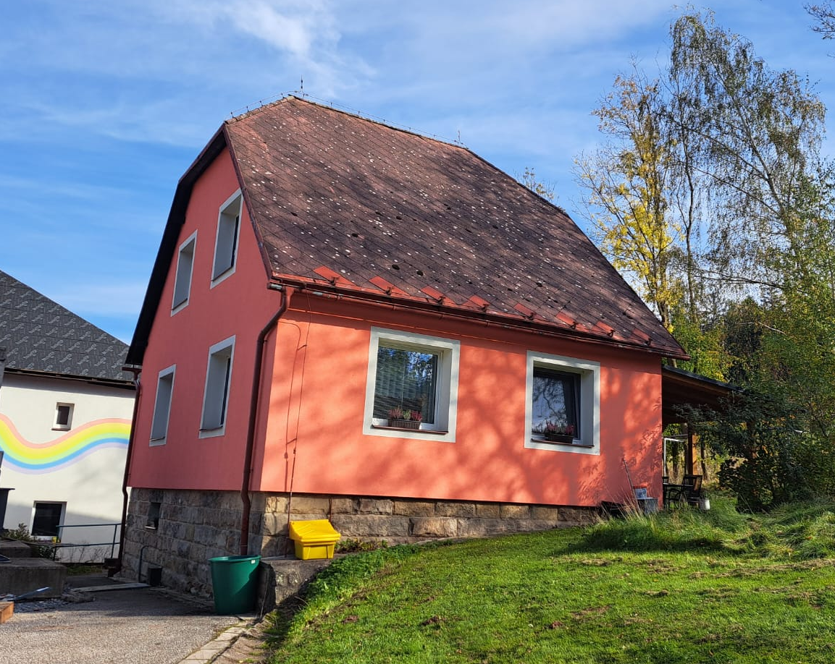
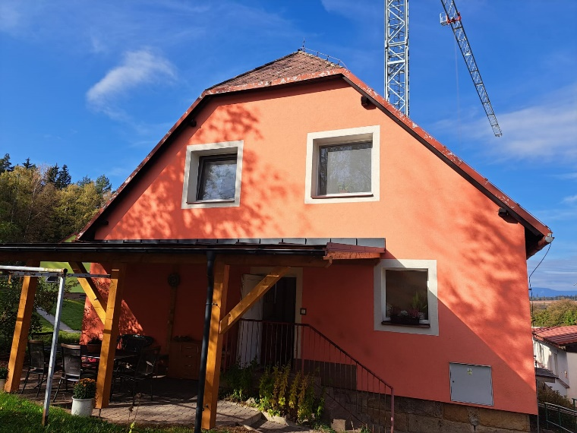
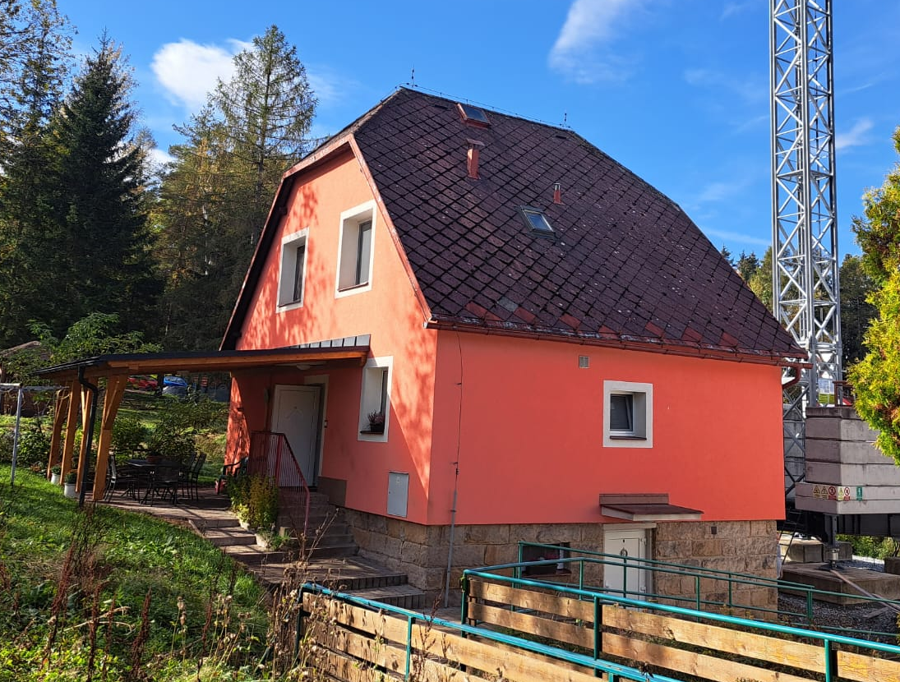
Pohled severozápadní Pohled jihozápadní
Pohled jihovýchodní Pohled severovýchodní

